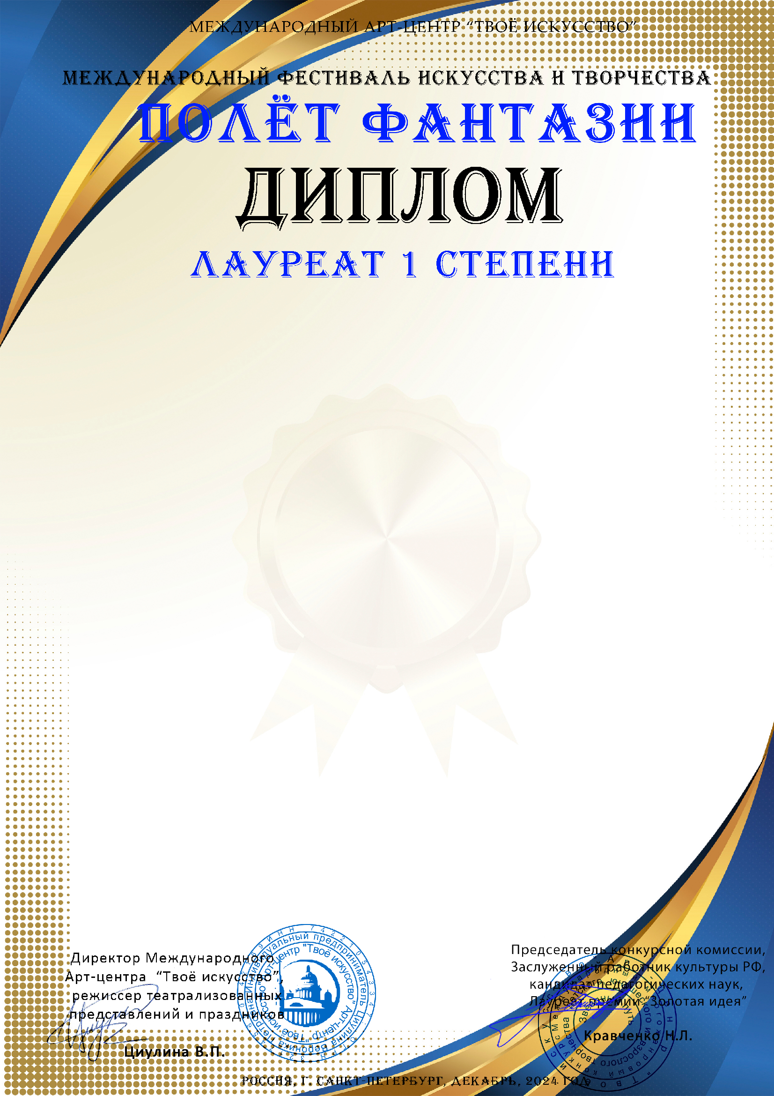
Серия № 83419

Григорьева София Руслановна
МКУ ДО ДШИ ЗАТО Солнечный, Тверская область

Конкурсная работа: Холодно зимой
Номинация: Изобразительное искусство
Возрастная категория: 8 - 11 лет
Руководитель: Лаврова Виталина Викторовна

